

INSTITUTO ESTATAL DE EDUCACIÓN PÚBLICA
DEL ESTADO DE OAXACA
ESCUELA NORMAL BILINGUE INTERCULTURAL DE
OAXACA
CLAVE: 20DNL0001R
LICENCIATURA EN EDUCACIÓN PRIMARIA INTERCULTURAL BILINGÜE

ASESORES:
DAGOBERTO AGUSTIN ALTAMIRANO
MIREYA HERNANDEZ MONTEYANO
TICS Y PRACTICA DOCENTE

ESTUDIANTE:
ROSA LINDA LOPEZ GOMEZ

GRUPO: 202 PRIMARIA
TERCER SEMESTRE

SIERRA JUAREZ
SAN JERONIMO TLACOCHAHUAYA, TLACOLULA OAXACA A 17 DE DICIEMBRE DEL 2020

Relato
La comunidad de San Juan Yalahui se caracteriza por ser un pueblo indígena, que aún conserva las costumbres, tradiciones, culturas, donde se sigue elaborando la vestimenta típica a través del telar de cintura, la lengua que dominan es el zapoteco de la sierra Juárez, las personas se dedican a las labores del campo, al corte de café, a la siembra del maíz, frijol, cafetales, a la producción de la panela, también sacan aguardiente, se dedican a la cría de animales (toro, chivo, borrego), donde cada uno de las actividades que realizan para avanzar con sus trabajos contratan a mozos o realizan gozona para la siembra, o la elaboración de la panela o cualquier otra actividad, es ahí donde entra el labor de las mujeres ya que son parte esencial ya que aportan para que se lleven a cabo los labores que los hombres realizan día a día para completar con su trabajo, ellas se levantan desde muy temprano para preparar el almuerzo y la comida que deben llevar en el campo, una vez que haya terminado le da de comer a sus pollos, gallinas, después realizan los que aceres que hay en la casa, como lavar, barrer, de ahí preparan la comida para sus hijos, luego van a la leña, al llegar a la casa preparan la cena, de esa manera contribuyen en los labores del hogar, en esta parte entra el currículo vivido ya que relata lo que las personas realizan día a día, también con las experiencias que han obtenido a lo largo del tiempo de esa manera nos podemos dar cuenta que la forma de pensar de cada persona es distinta porque cada quien se centra en las actividades y trabajos que a diario realizan.
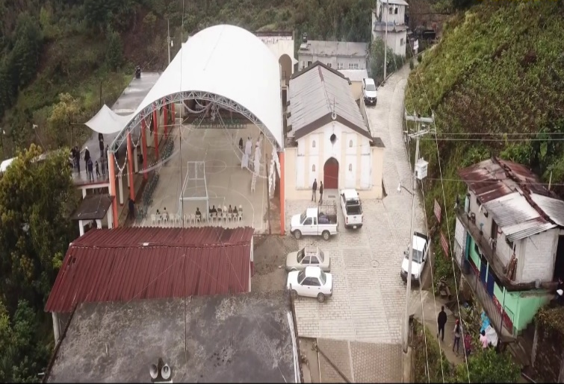
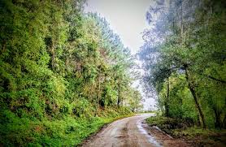


La investigación acción se ocupa para investigar de qué manera se está resolviendo situaciones que suceden en la familia por ejemplo de que manera aprende un niño ya que no asiste en clases de manera presencial, si no que toma clases en línea, si ese niño realmente está aprendiendo para saber la situación por lo que esta atravesando es importante indagar y así poder ayudarlo con los trabajos y explicándole lo que no ha comprendido, en el caso de mi sobrino que va en segundo grado de primaria está aprendiendo a leer, escribir ya que le ha afectado por las situaciones de la pandemia en algunas palabras le dificulta pero poco a poco va aprendiendo ya se identifica con los abecedarios y los sonidos, en el caso de la lectura lo entiende, lo analiza y lo interpreta, una vez a la semana asisten a la escuela para tomar clases presenciales, porque la autoridad y la comunidad han tenido una postura que aunque sea una solo vez a la semana tienen que asistir a la escuela para que de esa forma mejoren en cuanto a su aprendizaje, aquí entra el curriculum donde el maestro los evalúa que tanto están aprendiendo, les deja trabajos, califica los trabajos que anteriormente les ha dejado, les pone juegos de esa manera mejoran en cuanto a su aprendizaje, de igual manera aprenden relacionarse con sus demás compañeros donde interactúan, juegan se divierten, donde se ve la participación de cada uno de ellos, al finalizar con sus clases se quedan a jugar otro rato, estos son los ambientes de aprendizaje ya que son espacios donde interactúan, donde obtienen aprendizajes a través de experiencias vividas, donde la comunidad, la escuela, la familia, los padres de familia, familiares son los principales agentes educativos ya que gracias a ellos los alumnos desarrollan las habilidades, destrezas, conocimientos, inteligencia, que han atribuido a lo largo de los años ya que son elementos fundamentales en la vida de los seres humanos.



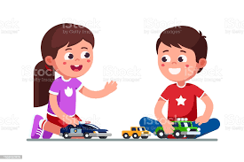

En cuanto a mis papás ellos son campesinos, mi mama es ama de casa se dedica a los labores del hogar, ayuda a mi papá en trabajos que ella puede realizar como ir a cortar café, frijol, desgranar, va a la leña, mi papá se dedica a los labores del campo a limpiar cafetal y al corte de café, a la siembra de maíz, frijol se dedica a la elaboración de la panela, aquí podemos encontrar el curriculum oculto porque son experiencias que ellos han aprendido y adquirido a través de la observación de las demás personas adultas de experiencias ya que solos aprendieron a trabajar sin que nadie les enseñara, de esa manera ellos no los van transmitiendo que va de generación a generación.
Lo mismo sucede con los niños ya que ellos aprenden algunas cosas por si solos sin que nadie esté detrás de ellos enseñándoles o recordándoles lo que tienen que hacer un ejemplo es de mi sobrino que va en preescolar por si solo aprende algunas cosas al momento de lavarse las manos agarra una silla y se sube ahí para poder alcanzar la llave, también al momento de realizar sus tareas se sienta solito a pintar, realiza dibujos, en esta parte también entra los ambientes de aprendizajes ya que están relacionadas con los aprendizajes y relacionados con las condiciones fisicas, un espacio donde interactúan con otras personas que están en una sociedad determinada y ocupan un espacio de interacción social, cultural, político.
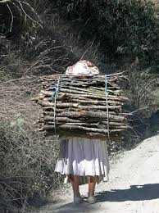
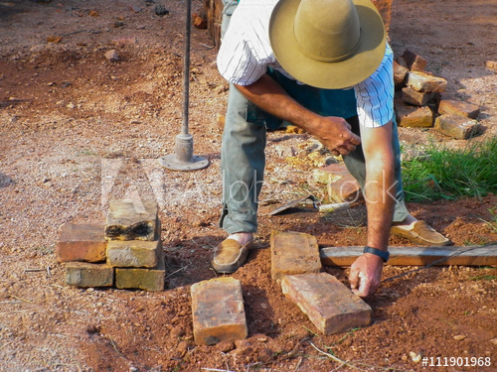


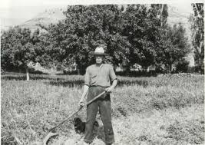

Dentro de la comunidad se realizan tequios y asambleas para elegir a los nuevos candidatos que fungirán un cargo en el próximo año donde todos los ciudadanos asisten los que son activos, reservados y de nuevo ingreso, también hay promotoras de salud y vocales que se encargan que no se esté tirando basura en la calle y que los perros, gallinas, pollos no anden suelto y van a visitar a las mujeres embarazadas para estar checando como va su estado.
Las mujeres que están casadas y las madres solteras realizan el aseo de las calles principales con la finalidad de que siempre estén limpias lo realizan una vez al mes y las personas que no van a barrer les multan.
Para la realización del tequio lo hacen tres veces al año para ir a limpiar carreteras, limpiar las principales calles de la comunidad, para abrir brechas, las personas que no asisten pagan cierta cantidad dependiendo del trabajo que los ciudadanos realizan, de esa manera entra la investigación acción participativa ya que tocan temas sociales, la colaboración colectiva, cambios para mejorar la calidad de vida y de la misma comunidad.

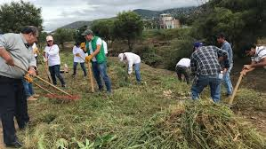

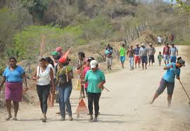

El currículo formal es donde nosotros planteamos métodos y estrategias para que los niños aprendan a desarrollar sus conocimientos, habilidades y la inteligencia, de esa manera checar en los planes y programas que contenidos les corresponden ver dependiendo del grado que se encuentran, eso va de la mano con los ambientes de aprendizaje para que nosotros busquemos un espacio de interacción con todos y buscar técnicas que puedan ayudarles para el mejoramiento de sus aprendizaje, la adecuación curricular son estrategias que nosotros debemos buscar para que un niño aprenda a leer y a escribir si aún no ha comprendido en este caso se podrán realizar materiales didácticos, más que nada que conozca el abecedario, ya que muchos no aprenden de la misma manera, porque hay niños que aprenden a la primera y otros que se tardan un poquito más, pero al fin al cabo todos aprenden por eso es importante crear técnicas y estrategias para que los niños aprendan, retomamos los aprendizajes situados porque están presentes en la vida cotidiana o aquellas actividades que realizamos y que a base de ello aprendemos a partir de las experiencias propias.
Es importante vivir primeramente el curriculum vivido porque es algo con lo que estamos pasando día a día, por ejemplo, todas aquellas actividades que realizamos, los momentos a los que pasamos, de ahí entra el currículo formal porque es un proceso de enseñanza- aprendizaje vivido a través del curriculum vivido para la construcción de conocimientos, por eso es importante pasar por el curriculum vivido.
Los estilos de enseñanza que se observaron en el relato son: el instrumental por que los profesores orientan a la actividad para los objetivos de aprendizaje, otro tipo de estilo de enseñanza fue el directo porque: consiste en exponer las propias ideas, imponiendo autoridad y competencia.

